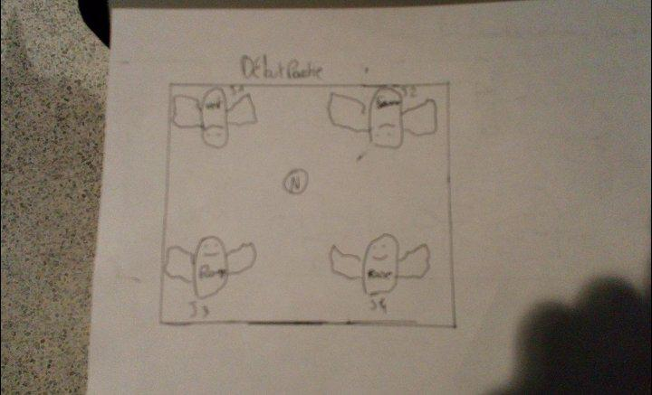

Débute de partie, avec les 4 joueurs connectés, chaque joueur a une couleur attribuée, et la balle est au milieu noir et en état Neutre

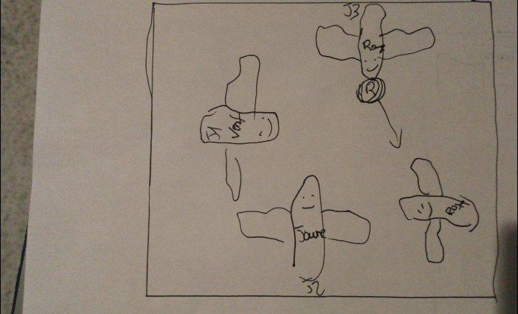

Un joueur attrape une balle avec la touche espace, la balle devient la couleur du joueur et on clique sur un point de la map pour envoyer la balle et si la balle collisionne avec un joueur, le joueur meurt.

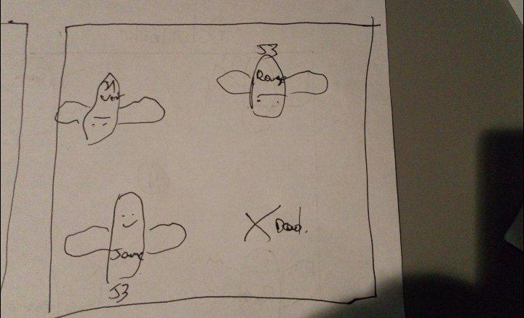

Un joueur meurt si la balle collisionne avec, le joueur devient alors en mode spectateur de la partie jusqu’à qu’elle termine.